5.2 Ontvangst en controle
Voorraad
Een winkel heeft producten in voorraad. De voorraad moet niet te veel of te weinig zijn. Bij te weinig kan er niet direct aan de klant worden geleverd. Bij te veel blijven de spullen veel te lang in de winkel en het magazijn staan voordat ze verkocht worden. Ze nemen ruimte, in kunnen bederven of raken uit de mode en kunnen niet meer verkocht worden.
De grootste voorraad staat in de winkel. De voorraad in het magazijn is reserve: voor als er onverwacht meer vraag naar een product is, of om vertraging in de levering op te vangen.
Sommige producten zijn zo duur of zo groot dat deze niet op voorraad in het magazijn staan. Deze moeten speciaal voor de klant besteld worden. De tijd tussen bestellen en afleveren noem je de levertijd.

Leveren
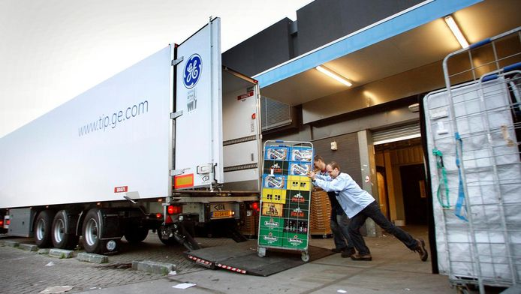 *vervoer colli
Een paar gegevens zijn belangrijk voor de chauffeur die de goederen vervoert. Op een vrachtbrief staat waar, wanneer en de hoeveel hij moet leveren.
De leveringseenheid kan een pallet, krat, doos of kist zijn. Op de vrachtbrief wordt dit vaak colli genoemd.
In een colli kunnen één of meer artikelen zitten, maar het wordt als één geheel behandeld.
De chauffeur hoeft niet te weten wát hij levert. Het gewicht is wél handig. En ook of het breekbaar is, of koel vervoerd moet worden.

Sorteren en controleren
Een levering kun je niet zomaar in het magazijn zetten, want dan staat alles door elkaar. Daarom ga je de goederen eerst sorteren. En kijken of de aantallen kloppen.
Daarvoor moet je de dozen uit de omverpakking halen. (Om een pallet zit vaak plastic folie.)
Na het sorteren komt de tweede controle. Hierbij kijk je naar de kwaliteit van de goederen (een onbeschadigde verpakking? Is het juiste artikel geleverd?).
Bij deze controles gebruik je de pakbon die bij de levering zit.
Als je iets ontdekt dat niet klopt, meld je dat aan je leidinggevende.

Vragen 5.2

- Welk product zou een groothandel het meest in voorraad hebben?
gesneden salade saté saus barbecue
- Waarom is het belangrijk producten niet te lang in voorraad te hebben?
-
- Welke gegevens van de vrachtbrief gebruikt de chauffeur bij levering van de bestelling?
-
-
-
- Een chauffeur heeft 10 geladen plantenkarren in zijn wagen voor levering aan een tuincentrum. Op elke kar staan 4 trays met 8 planten. Hoeveel vrachtbrieven heeft hij bij zich?
1 10 32 40
- Welke bon gebruik je voor de controle van de hoeveelheid en kwaliteit van het artikel?
-

